Pressmeddelande 25 februari 2020
Okända musikhistorier
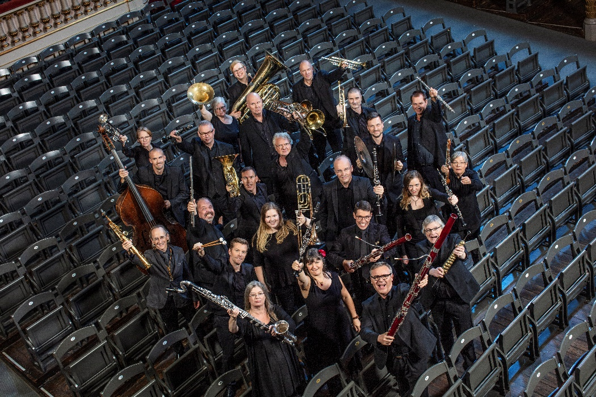
Blåsarsymfonikerna. Foto. Mats Bäcker
Blåsarsymfonikerna lyfter på locket och delar med sig av okända historier från orkesterns långa historia. Först ut är berättelsen om den uppblåsbara dockan i Valencia och en dammsugare med ljud.
Under 2020 kommer orkestermedlemmar, dirigenter, arrangörer med flera att dela med sig av hittills okända, ibland högst personliga och modiga, musikberättelser ur Blåsarsymfonikernas innehållsrika skattkista.
- Det finns många okända historier i skattkistan; både roliga och finstämda, som vi på Blåsarsymfonikerna vill dela med oss av. Vi har massor att berätta för stockholmarna som de inte har en aning om. Nu lyfter vi på locket och låter berättelserna spridas och hoppas att stockholmarna vill gå på upptäcktsfärd med oss, säger Elenor Wolgers, marknadschef för Blåsarsymfonikerna på Musikaliska i Stockholm.

Blåsarsymfonikerna i Stockholm har varit en del av Stockholms musikliv i 114 år. Människor knutna till orkestern bidrar till att sprida musik till medborgarna i regionen. Bakom varje framförande och möte med publiken ligger många timmars planering, diskussioner, repetitioner, resor och fikapauser. Både bakom och på scenen händer det något hela tiden. Kärlek uppstår. Misstag görs. Stordåd uträttas. Ibland är det slumpen eller olika omständigheter som kan vara avgörande för hur livet utvecklar sig, både för enskilda personer och för musiklivet.
- Vi kommer att lägga ut våra berättelser på Youtube och sprida dem via vårt nyhetsbrev och vår Facebooksida. Första ut är historien om den uppblåsbara dockan i Valencia och dammsugaren med ljud från 1993, berättad av klarinettisten Lotta Pettersson van den Poel. Det är bara att hålla ögonen öppna och följa oss i sociala medier så missar man inte unika och okända musikberättelser, säger Elenor Wolgers.

Länk till Avsnitt #1 Okända musikhistorier, Resan till Valencia: https://www.youtube.com/watch?v=kUxLac-aHX0

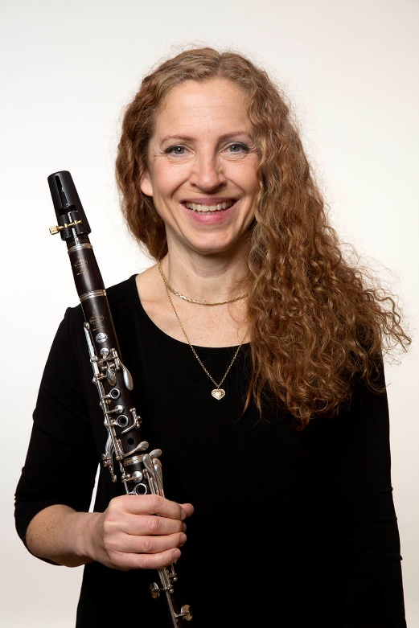
Lotta Pettersson van den Poel, klarinettist i Blåsarsymfonikerna. Foto: Jonas Jörneberg.

Länk Facebook: https://www.facebook.com/Musikaliska
Anmälan nyhetsbrev: info@musikaliska.se

För ytterligare information, kontakta Elenor Wolgers, marknadschef Musikaliska, 073-962 95 00, elenor.wolgers@musikaliska.se

Blåsarsymfonikernas mission är att vara regionens mötesplats för musikaliska upptäckter med visionen att öppna okända musikaliska världar.

